Slenteren= langzaam lopen en wat rondkijken
Sluipen= heel voorzichtig en zachtjes lopen, je wilt niet dat iemand je ziet.
Schrijden= op een plechtige manier lopen

Plechtig= deftig en ernstig
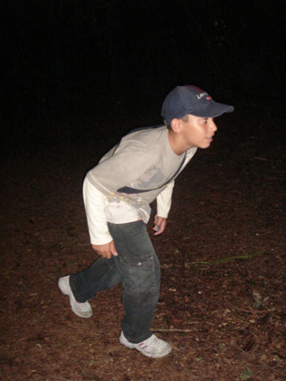
Deftig= iets wat er duur en netjes uitziet
Schrijden- schreed:
- plechtig
- deftig

Manieren van (langzaam) lopen
Slenteren
Sluipen- sloop

